WS Implementación | Fecha | 2012-12-18

- Importación del script al sistema:

Lo primero que se debe hacer es importar el scripts al sistema esto se hace por la opción de archivo/Servicios web/importar consultas web…

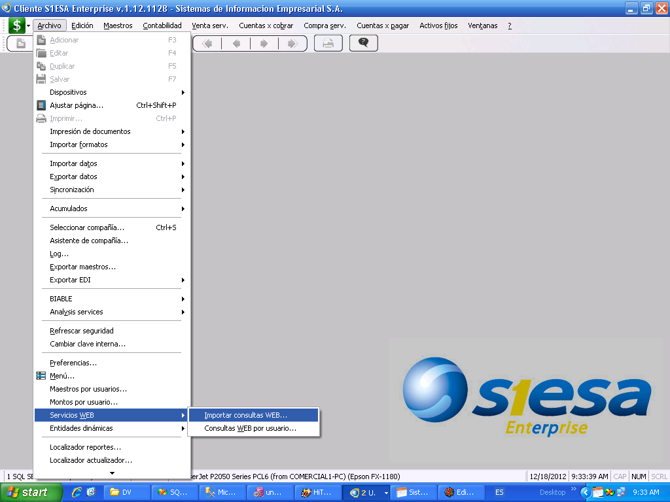

- Permisos por usuario para consumir el ws:

El segundo paso es conceder permisos a o los usuarios que pueden consumir el ws. Esta opción la encontramos en Archivo/Servicios web/Consulta web por usuario…

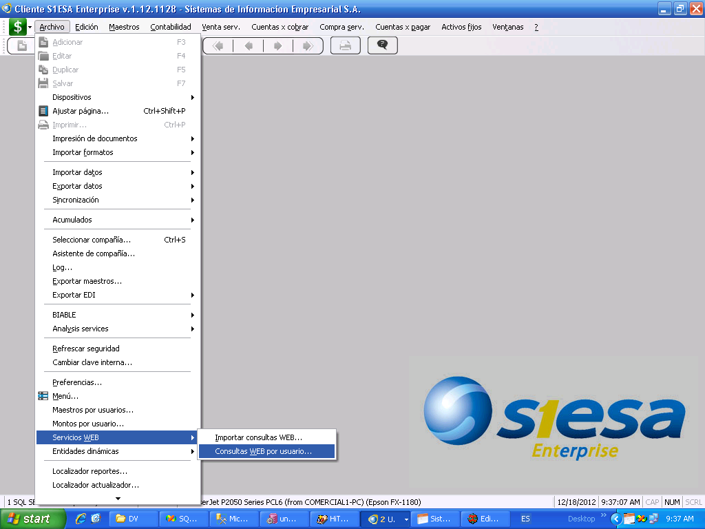

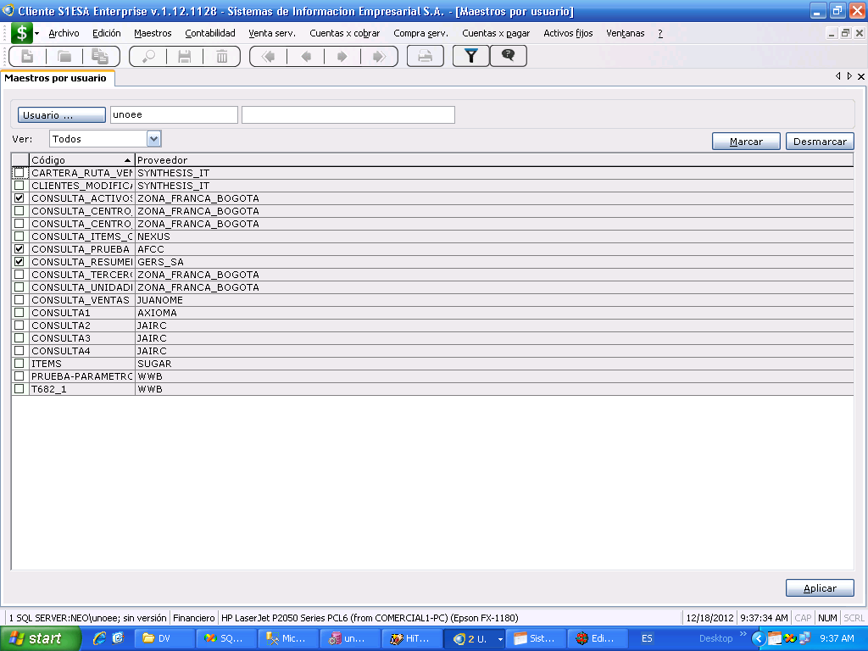

Aca encontraremos la lista de ws que se han importado y lo que se debe hacer es marcar a los que le concederemos acceso esto se debe hacer por usuario.

- Invocar el ws:

Para invocar el ws lo que debemos hacer es ingresar a Panel de contro/Administrador de herramientas/internet information services(iss)

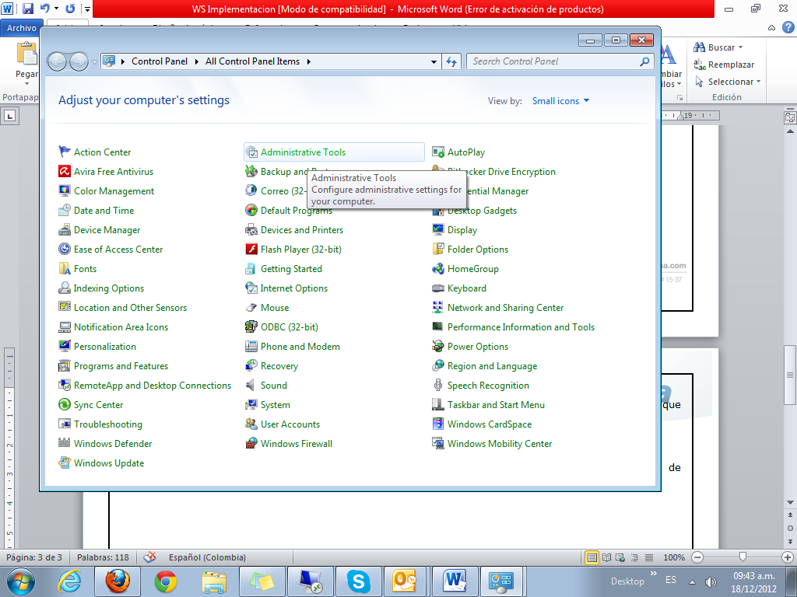

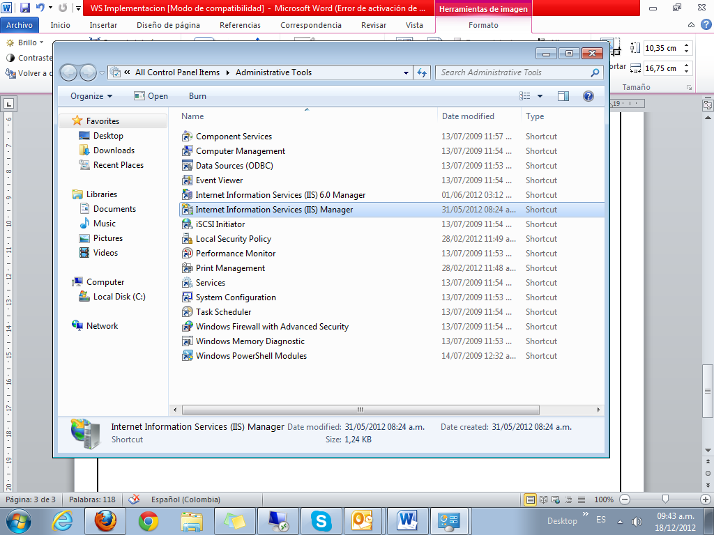

Aca debemos ingresar a internet informations y buscar en la lista de sitios el ws del enterprise dar click derecho sobre el ws y buscar la opcion Cambie a la vista de contenido.

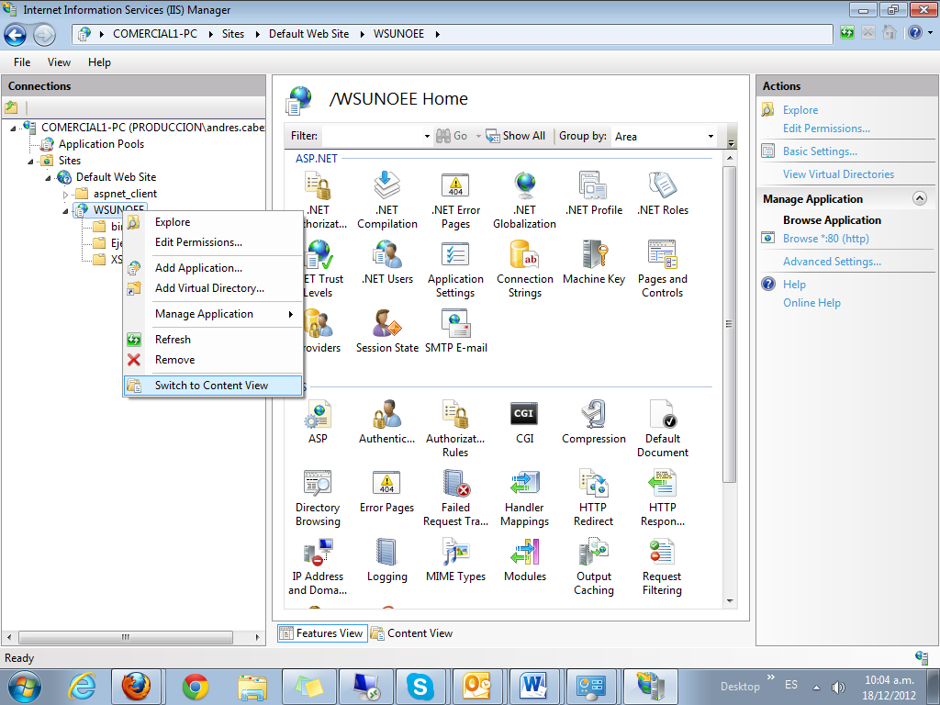

Dentro de esa carpeta encontraremos una serie de archivos que se instalan con el ws , debemos buscar un archivo que se llama WSUNOEE.asmx, le daremos click derecho y buscamos la opcion navegador.

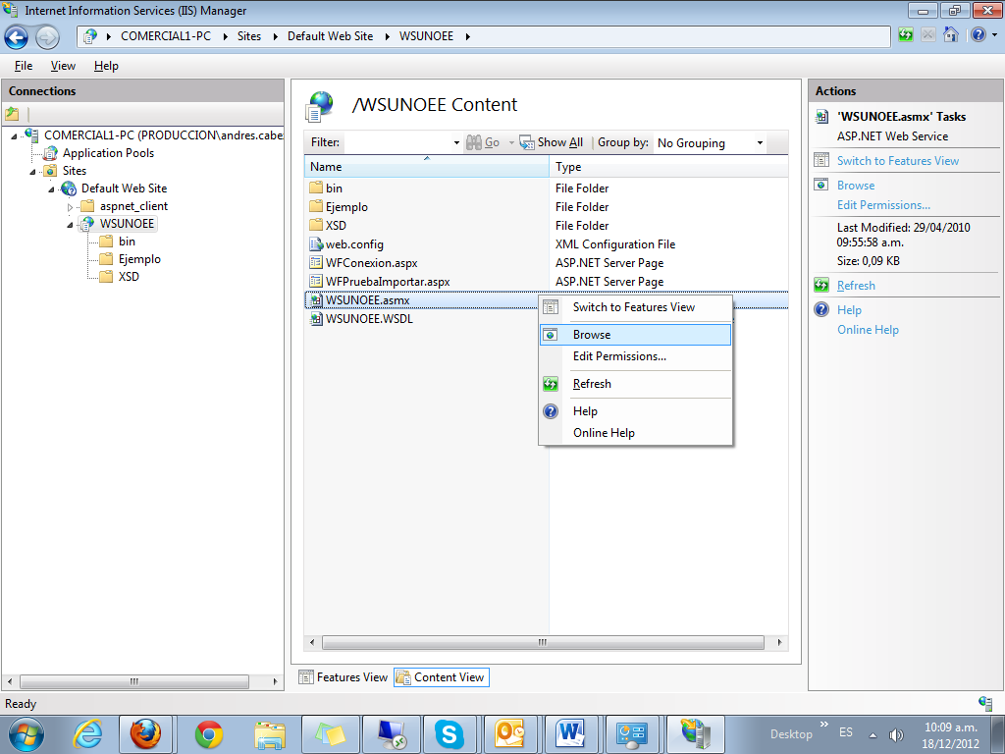

Al darle clikc sobre esta opcion debe abrirnos la siguiente pagina.

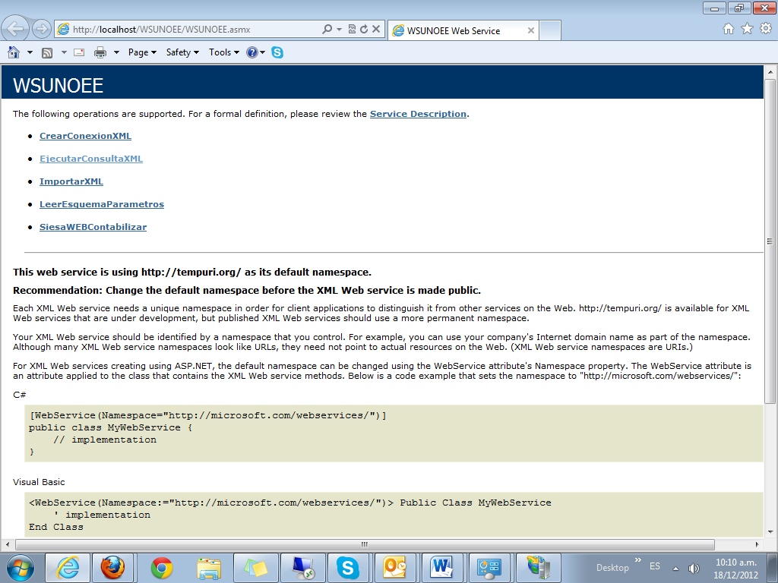

Ya aca debemos ingresar en la opcion EjecutarConsultaXML e invocar el ws con el siguiente comando.

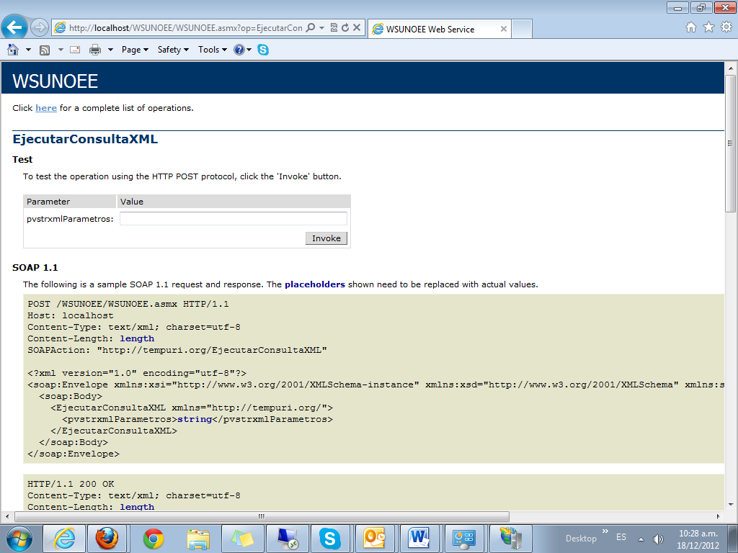

<?xml version="1.0" encoding="utf-8"?> <Consulta> <NombreConexion> </NombreConexion> <IdCia></IdCia> <IdProveedor> </IdProveedor> <IdConsulta> </IdConsulta> <Usuario> </Usuario> <Clave> </Clave> <Parametros> </Parametros> </Consulta>

Ejemplo comando construido:

<?xml version="1.0" encoding="utf-8"?> <Consulta> <NombreConexion>SQLNEO</NombreConexion> <IdCia>1</IdCia> <IdProveedor>ZONA_FRANCA_BOGOTA</IdProveedor> <IdConsulta>CONSULTA_ACTIVOS_FIJOS</IdConsulta> <Usuario>afc</Usuario> <Clave>afc</Clave> <Parametros> <p_cia>1 </p_cia> <p_af>19</p_af> </Parametros> </Consulta>

- NombreConexion: nombre de la conexión de base de datos que va a utilizar configurada con el método CrearConexionXML o por la interfaz.
- IdCia: Compañía en la cual se va a validar las seguridad del usuario.
- IdProveedor. Nombre proveedor de la consulta configurado en la tabla t690.
- Idconsulta: Código de la consulta ejecutar. Configurada en la tabla t690.
- Usuario: usuario interno de Unoee que va a ejecutar la consulta. Debe tener permisos de seguridad para ejecutar consultas y estar autorizado para ejecutarla.
- Clave: clave del usuario.
- Parámetros: listado de parámetros para la consulta. Debe ir acorde al esquema de la tabla t690.

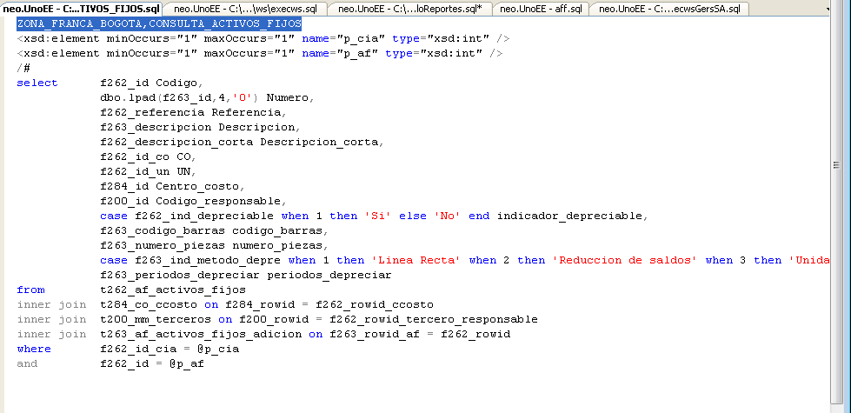
IdProveedor
IdConsulta

